Министерство образования и науки Украины

Донбасский государственный технический университет

Кафедра ОМД

**ЛЕКЦИЯ**

**по дисциплине Металловедение**

**на тему**

**«Реальное строение металлов. Дефекты кристаллического строения и их влияние на свойства металлов»**

Ст.преп. Горецкий Ю.В.

Алчевск 2009

**Реальное строение металлов. Дефекты кристаллического строения и их влияние на свойства металлов**

1. **Классификация дефектов кристаллической решетки металлов**

В реальном кристалле всегда имеются дефекты строения (несовершенства).

Дефекты кристаллического строения подразделяют по геометрическим признакам на 4 – е группы:

1. Точечные (нульмерные);
2. Линейные (одномерные);
3. Поверхностные (двухмерные);
4. Объемные (трехмерное).

**2. Точечные дефекты**

Эти дефекты малы во всех трех измерениях и размеры их не превышают нескольких атомных диаметров.

К точечным дефектам относят вакансии («дырки» – дефекты Шоттки), межузельные атомы (дефекты Френкеля), примесные атомы образующие твердые растворы внедрения и замещения.

Вакансии образуются в результате перехода атомов из узлов решетки на поверхность, или их полного испарения с поверхности кристалла (рис. 1).

С повышением температуры концентрация вакансий возрастает.

Межузельные атомы – эти дефекты образуются в результате перехода атома из узла решетки в междоузлие (на месте атома образуется вакансия). В металлах возникают очень трудно, связано с большими затратами энергий на переход атома в междоузлие.

Атомы примесей присутствующие даже в самом чистом металле, как правило, образуют твердые растворы (рис. 2)

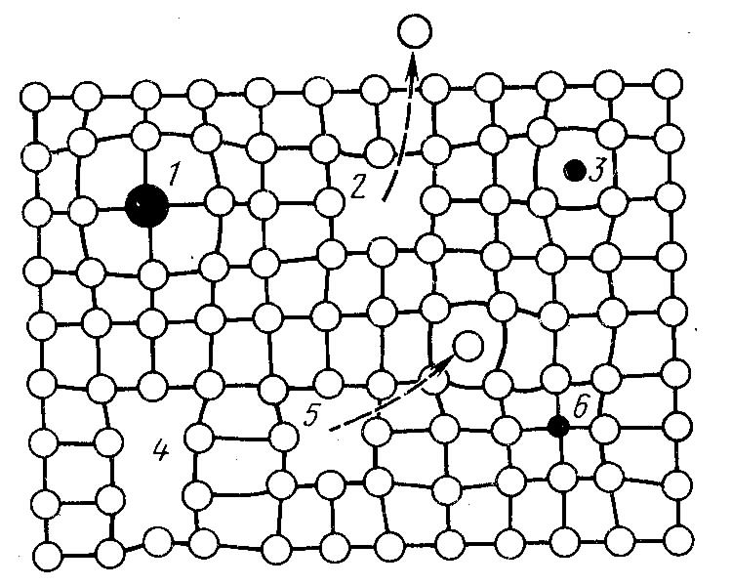

Рисунок 1. Схема точечных дефектов в кристалле:

l – примесный атом замещения; 2 – дефект Шоттки; 3 – примесный атом внедрения; 4 – дивакансия; 5 – дефект Френкеля (вакансия и межузельный атом); 6 – примесный атом замещения

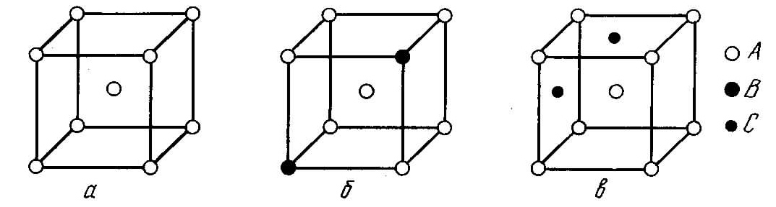

Рисунок 2. Схема точечных дефектов в кристалле (на примере решетки ОЦК):

l – чистый металл; 2 – твердый раствор замещения; 3 – твердый раствор внедрения

Точечные (нульмерные) дефекты являются центрами локальных искажений в кристаллической решетке. Однако заметные искажения решетки (смещение атомов), окружающие нульмерный дефект, создается только на расстояниях нескольких атомных диаметров (составляют доли межатомного расстояния).

Дефекты Шоттки и Френкеля оказывают влияние на свойства металлов: электропроводность, магнитные свойства, предопределяют процесс диффузии в металлах.

**3. Линейные дефекты или одномерные**

Эти несовершенства имеют малые размеры в двух измерениях и большую протяженность в третьем измерении. Дефект имеет протяженность несколько межатомных расстояний.

К линейным дефектам относятся дислокации, цепочки вакансий или цепочки межузельных атомов.

Различают дислокации следующих видов: краевые, винтовые, смешанные.

Краевая дислокация – представляет собой локализованное искажение кристаллической решетки, вызванное в ней наличием в ней «лишней» атомной полуплоскости – экстраплоскости, перпендикулярной к плоскости чертежа (рис. 3).

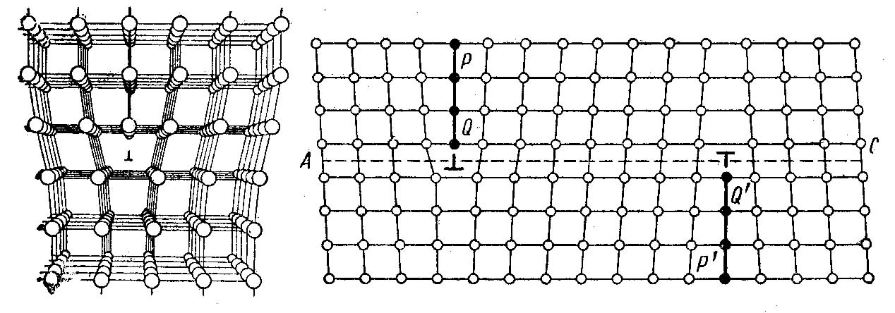

Рисунок 3. Краевая дислокация

Образуется дислокация при кристаллизации или сдвиге.

Рассмотрим образование дислокации при сдвиге. Возьмем параллелепипед (кристалл) и проведем сдвиг верхней части кристалла относительно нижней на одно межатомное расстояние, при этом сдвиг охватывает не всю плоскость скольжения, а только часть её АВDС, граница АВ плоскости АВDС и будет дислокацией (рис. 4). Линия краевой дислокации перпендикулярна вектору сдвига τ. В верхней части кристалла n плоскостей, а в нижней n – 1, т. е. на одну меньше.

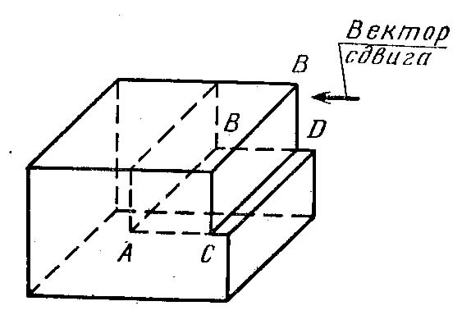

Рисунок 4. Сдвиг, создавший краевую дислокацию

Если эксраплоскость находится в верней части кристалла, то дислокация положительная (┴), если в нижней – отрицательная (┬) (рис. 5).

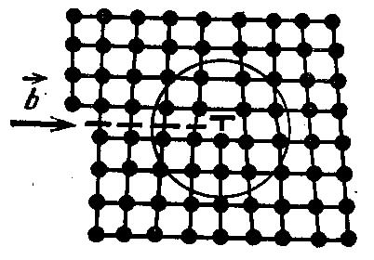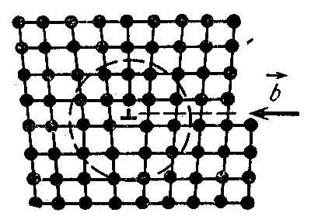

Рисунок 5. Схема положительной и отрицательной дислокации

Край экстраплоскости представляет собой линию краевой (линейной) дислокации, длина которой может достигать многих тысяч межатомных расстояний. Дислокация может быть прямой или выгибаться в ту или другую сторону. Вокруг дислокации на протяжении пяти-семи атомных размеров кристаллическая решетка сильно искажена. Над дислокацией атомы в кристалле уплотнены, а под ней раздвинуты.

Винтовая дислокация – была открыта в 1939г. Бюргерсом. Образуется также при кристаллизации или сдвиге. Винтовую дислокацию можно определить как сдвиг одной части кристалла относительно другой.

Винтовая дислокация параллельна вектору сдвига (рис. 6). Рассмотрим винтовую дислокацию образующуюся при сдвиге.

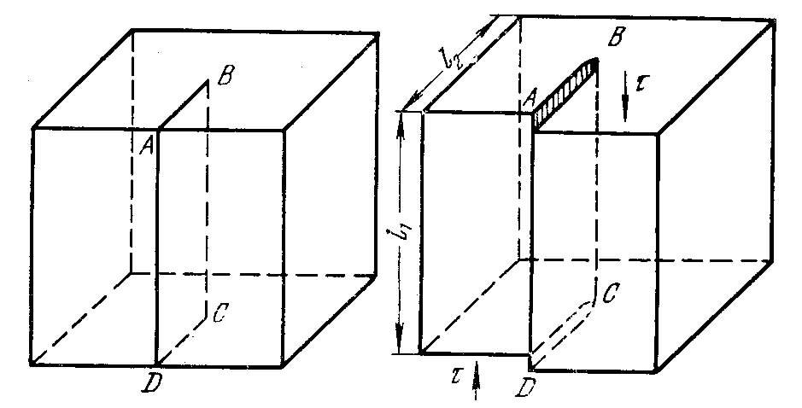

Рисунок 6. Сдвиг, создавший винтовую дислокацию:

а – кристалл до сдвига надрезан по ABCD;

б – кристалл после сдвига; ABCD – зона сдвига

Сдвиг кристалла происходит по плоскости ABCD, винтовая дислокация представляет собой границу деформируемой и недеформируемой частью кристалла, т. е. линию BC.

При наличии винтовой дислокации кристалл можно рассматривать как состоящий из одной атомной плоскости, закрученной в виде винтовой поверхности. На рис. 7 показана винтовая дислокация на атомном уровне.

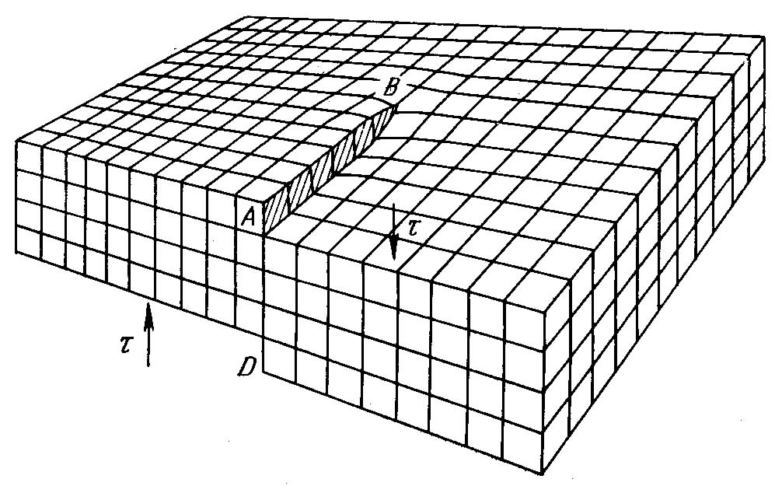

Рисунок 7. Кристалл с винтовой дислокацией, представляющей собой атомную плоскость, закрученную в виде винтовой лестницы (геликоида)

На рисунке 8 показано расположение атомов в двух вертикальных плоскостях, проходящих непосредственно по обе стороны от плоскости сдвига ABCD. Если смотреть на них со стороны правой грани кристалла, то черные кружки обозначают атомы на вертикальной плоскости слева от плоскости сдвига, а светлые кружки – атомы на вертикальной плоскости справа от плоскости сдвига. Заштрихована образовавшаяся при сдвиге ступенька на верхней грани кристалла.

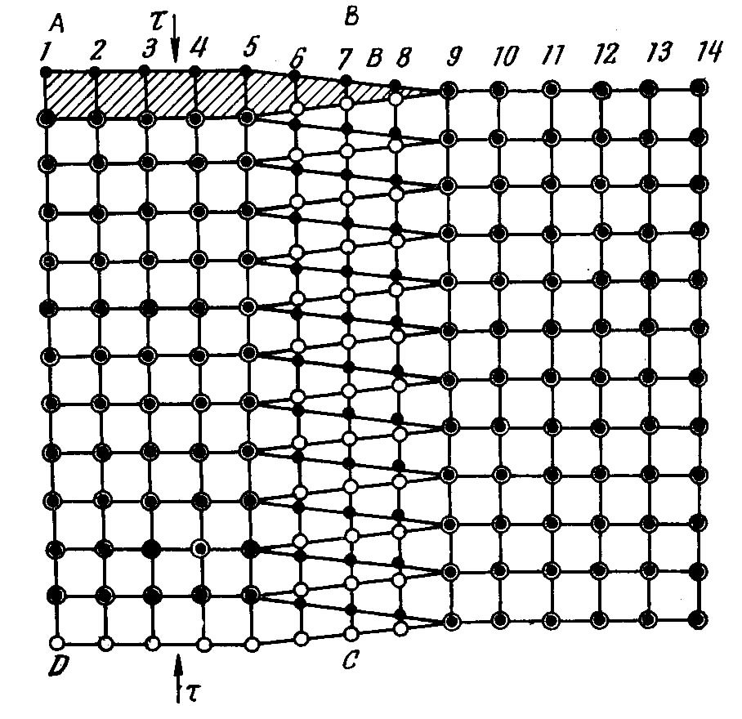

Рисунок 8. Расположение атомов в области винтовой дислокации

Линия ВС представляет собой границу зоны сдвига внутри кристалла., отделяющую ту часть плоскости скольжения, где сдвиг уже произошел, от той части, где сдвиг еще не начинался.

Различают винтовые дислокации левые и правые. Винтовая дислокация параллельна вектору сдвига.

Смешанные дислокации – являются чисто краевой в точке С и чисто винтовой в точке А (рис. 9).

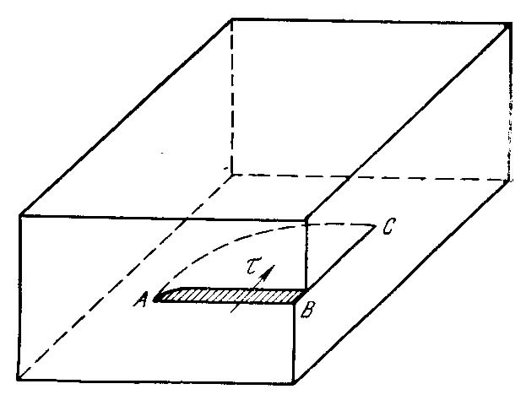

Рисунок 9. Сдвиг, создавший смешанную дислокацию АС

Смешанная дислокация (АС) имеет форму кривой линии. В промежутке между чисто краевым участком вблизи точки С и чисто винтовым вблизи точки А дислокация имеет смешанную ориентацию, промежуточную между краевой и винтовой.

Искажения кристаллической решетки, вызванные дислокациями.

Дислокации окружены полями упругих напряжений, вызывающих искажение кристаллической решетки.

В краевой дислокации выше края экстраплоскости межатомные расстояния меньше нормальных, а ниже края – больше.

Критерием искажения кристалла служит вектор Бюргерса.

Для определения вектора Бюргерса () краевой дислокации проводят вокруг дислокации контур ABCDE (рис. 10) – против часовой стрелки, одинаковое число межатомных расстояний; разность между контуром идеальной решетки и реальной (с дефектом) – АЕ и есть вектор Бюргерса (обозначают).

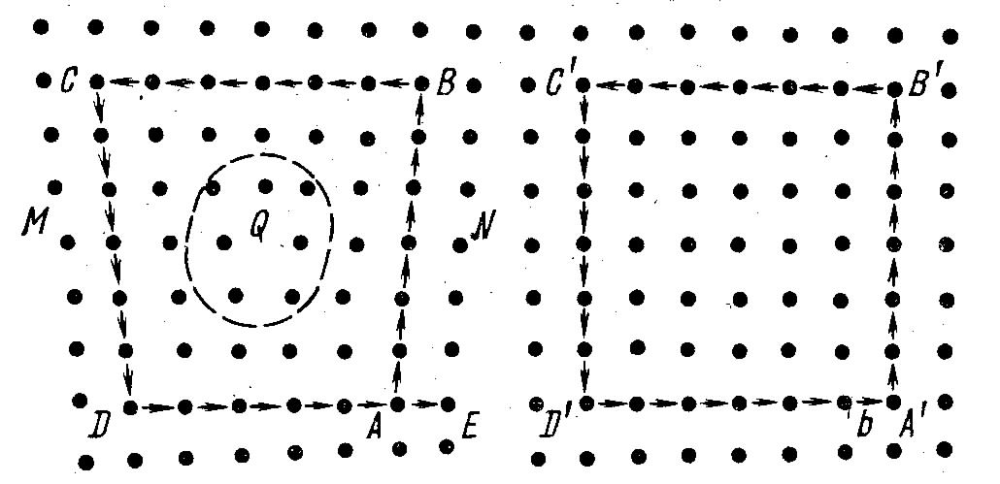

Рисунок 10. Схема определения вектора Бюргерса для линейной дислокации:

а) схема плоскости реального кристалла; б) решетка совершенного кристалла

Вектор Бюргерма позволяет найти силы, требуемые для продвижения дислокации, силы взаимодействия и энергию дислокаций и т.д. В краевой дислокации вектор Бюргерса перпендикулярен к её линии, а у винтовой – параллелен ей.

Дислокации находящиеся в одной плоскости скольжения и имеющие разные знаки (например ┴ и ┬) притягиваются и взаимно уничтожаются (аннигилируют) и наоборот.

Под действием напряжений дислокации двигаются (скользят), что определяет дислокационный механизм пластической деформации.

Дислокации влияют на прочностные пластические свойства металлов; а также и на их физические свойства – увеличивают электросопротивление, скорость диффузии и др.

Скопление примесных атомов внедрения у экстраплоскости дислокации называется облаком (атмосферой) Котрелла, при этом энергия упругих искажений в кристалле понижается.

Важной характеристикой дислокаций является величина плотности дислокации. Под плотностью дислокации понимают суммарную длину дислокации l, приходящуюся на единицу объема V кристалла в см/см3 = см-2:



В металле имеется большое число дислокаций (106-1012см-2).

**4. Поверхностные или двухмерные дефекты**

Эти дефекты малы только в одном измерении. К ним относятся границы зерен, границы блоков, дефекты упаковки, двойниковые границы.

Металлы, используемые в технике, состоят из большого числа кристаллов неправильной формы, называемых зернами или кристаллитами. По границам между зернами металла нарушается правильность строения кристаллической решетки. Обычно зерна повернуты произвольно. Разориентация между соседними зернами составляет от нескольких градусов до десятков градусов (обычно более 50) (рис.11). Граница между зернами называется – большеугловой.

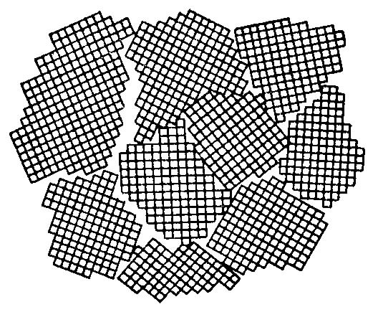

Рисунок 11. Схема поликристаллического строения металла

Каждое зерно металла состоит из отдельных блоков, субзерен (рис.12). Разориентировка между соседними субзернами составляет от нескольких секунд до нескольких минут (малоугловые границы). Малоугловые границы имеют дислокационное строение (ряд параллельно краевых дислокаций). В пределах каждого субзерна (блока) решетка почти идеальна.

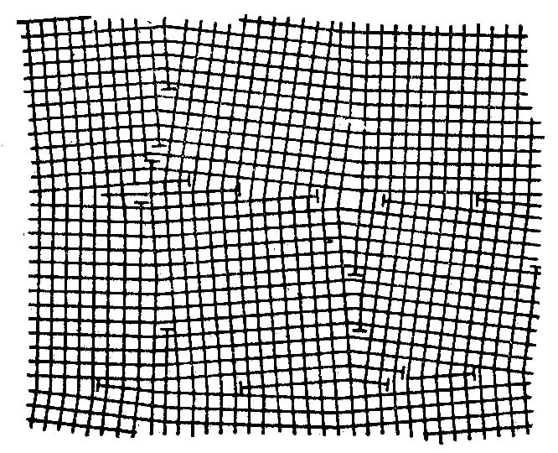

Рисунок 12. Схема блочной структуры (дислокационное строение малоугловой границы)

Границы между отдельными кристаллитами (зернами) представляют собой переходную область шириной в 5 – 10 атомных размеров, в которой решетка одного кристалла, имеющего определенную кристаллографическую ориентацию, переходит в решетку другого кристалла, имеющего иное кристаллографическое направление. Поэтому на границе зерна атомы имеют менее правильное расположение, чем в объеме зерна (рис. 13).

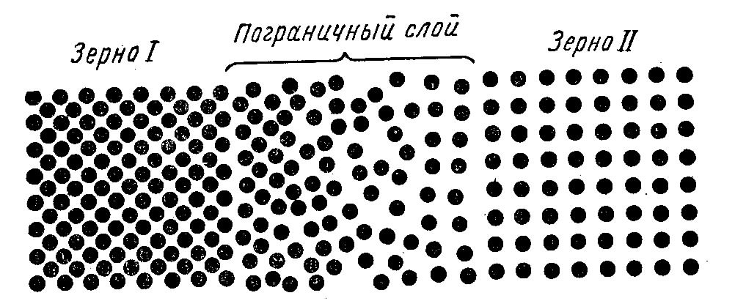

Рисунок 13. Модель размещения атомов в объеме и на границе зерна

Двойники (границы двойников).

Двойникованием называют симметричную переориентацию областей кристаллической решетки. Решетка внутри двойниковой прослойки является зеркальным отображением решетки в остальной части кристалла (рис. 14)

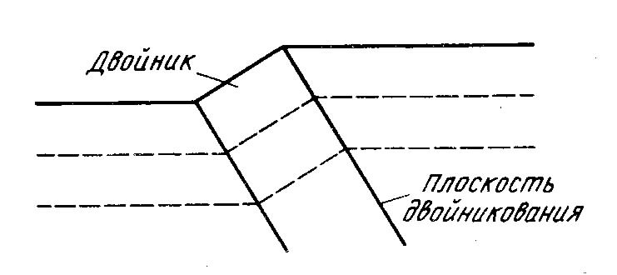

Рисунок 14. Схема двойника

К поверхностным дефектам относятся также дефекты упаковки. Под ними подразумевают локальные изменения расположения плотно упакованных плоскостей в кристалле (нарушена последовательность упаковки слоев).

Порядок упаковки слоев атомов в решетке обозначается буквами А, В, С.

Порядок укладки для:

ГЦК решетки: АВС АВС АВС …

ГПУ решетки: АВ АВ АВ АВ …

Дефект упаковки: АВС АВС АВ АВ АВС АВС …

дефект

Нульмерные, двухмерные, одномерные дефекты относятся к микродефектам т. е. которые нельзя наблюдать невооруженным глазом.

5. К объемным (трехмерным) дефектам относят такие, которые имеют размеры в трех измерениях: неметаллические включения, царапины, макроскопические трещины, поры и т. д.

6. Диффузия – под ней понимают перемещение атомов в кристаллическом теле на расстояния, превышающие средние межатомные расстояния данного вещества.

Процессы связанные с диффузией: процесс кристаллизации, фазовые превращения, рекристаллизация, процессы насыщения поверхности другими компонентами.

Самодиффузия – процесс перемещения атомов не связанный с изменением концентрации и отдельных объемах.

Диффузия (гетеродиффузия) – перемещение атомов сопровождается изменением концентрации (происходит в металлах с повышенным содержанием примесей и в сплавах).

Диффузия может иметь циклический (рис. 15, а), обменный (рис. 15, б), вакансионный (рис. 15, в), межузельный характер (рис. 15, г). В металлах диффузия преимущественно осуществляется по вакансионному механизму. Может наблюдаться межузельный механизм диффузии (при диффузии в металле элементов с малым атомным радиусом) (рис. 15).

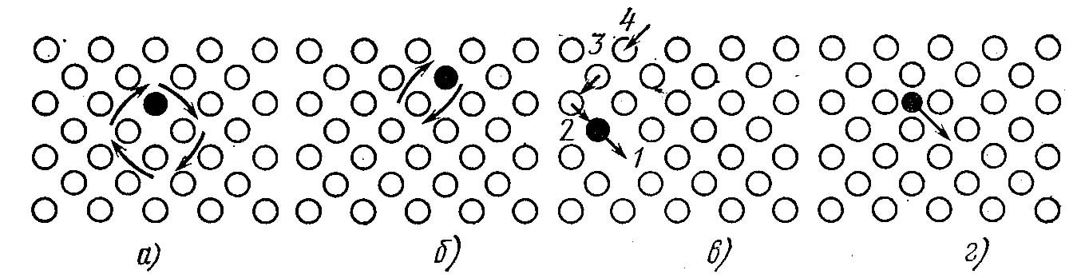

Рисунок 15. Механизм перемещения атомов в кристаллической решетке металла

Наиболее легко диффузия протекает по поверхности и границам зерен, где сосредоточены дефекты кристаллического строения (вакансии, дислокации и т.д.).

**Литература**

1. Лахтин Ю.М., Леонтьева В.П. Материаловедение. М., 1972, 1980.
2. Гуляев А.П. Металловедение. М., 1986.
3. Новиков И.И. Дефекты кристаллического строения металлов. М., 1983.
4. Антикайн П.А. Металловедение. М., 1972.